
Pondelok: 14.10.2013 2.denná téma: Potraviny – zdroj života

Potravinová pyramída

„Jeme preto, aby sme žili a nežijeme preto, aby sme jedli.“

Takto sme začali druhú dennú tému s kamarátom Kuchtíkom, ktorý nás zoznámil s pojmom potravinová pyramída. Vysvetlil nám, že existuje už viac ako 50 rokov, a to je veľmi dlhý čas pre nás škôlkarov, a že sa potraviny medzi sebou hádali, na ktoré poschodie patria. A keď sa už dohodli, tak našou úlohou je ich rešpektovať. Dodržiavaním odporúčaní potravinovej pyramídy predídeme vzniku tučnoty – obezity a rôznych ochorení, napr. ochorenie nášho srdiečka.
Potravinová pyramída je ako poschodový dom, ktorý sa skladá zo štyroch poschodí, v ktorých býva šesť rodín. My sme sa s týmito rodinami aj zoznámili a vieme ich aj pomenovať:
- poschodie: chlieb a pečivo, obilniny, ryža, cestoviny
- poschodie: ovocie a zelenina
- poschodie: mlieko a mliečne výrobky, mäso a mäsové výrobky, strukoviny,vajcia,ryby
- poschodie: cukry a tuky

Kamarát Kuchtík nám aj vysvetlil, že základ jedálnička tvoria potraviny zo spodného poschodia. Tieto potraviny máme jesť najčastejšie – preto základňa. Postupne hore a doprava by sa ich množstvo konzumácie mali znižovať. My detičky sme to pochopili tak, že čím ideme vyššie, tým sa potraviny majú jesť v menšom množstve.

Po odbornom vysvetlení Kuchtíkom, sme si spoločne vytvorili našu potravinovú pyramídu a to tak, že z letákov sme vyhľadávali a vystrihovali zdravé potraviny a postupne lepili do vopred nakreslenej pyramídy.
Deti z MŠ Lienky

Naša vlastná potravinová pyramída

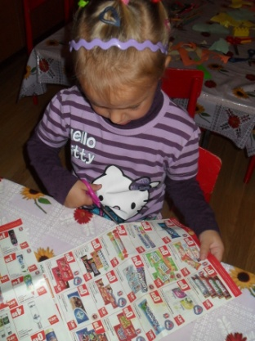
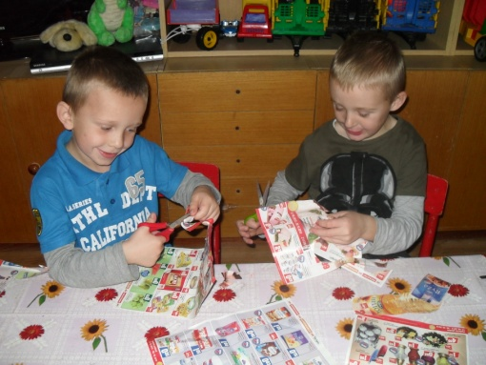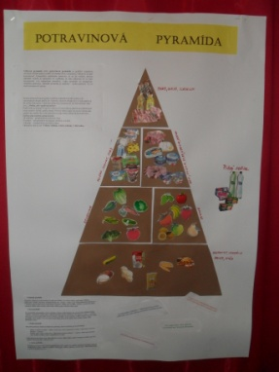
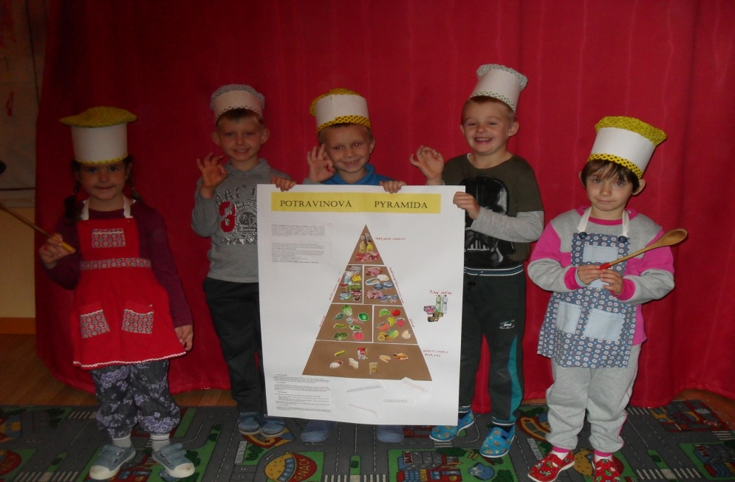

Zvieratká z ovocia a zeleniny
Deti prejavili zručnosti a praktickú tvorivosť pri vytváraní produktov z ovocia a zeleniny

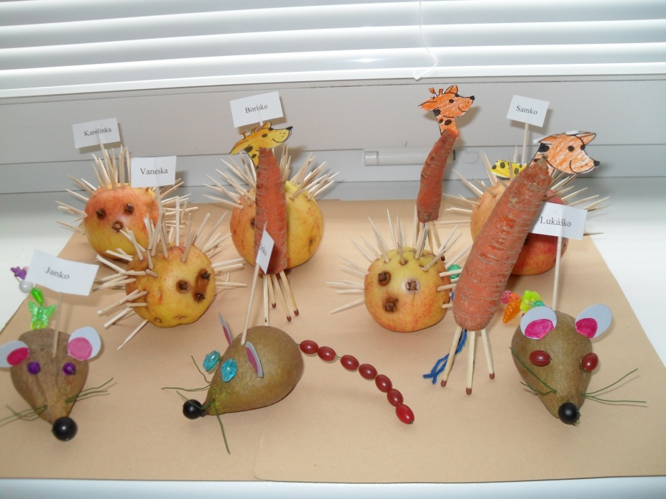

Ovocie a zelenina zo slaného cesta
Deti maľovali vlastné produkty z vopred vymodelovaného a upečeného cesta

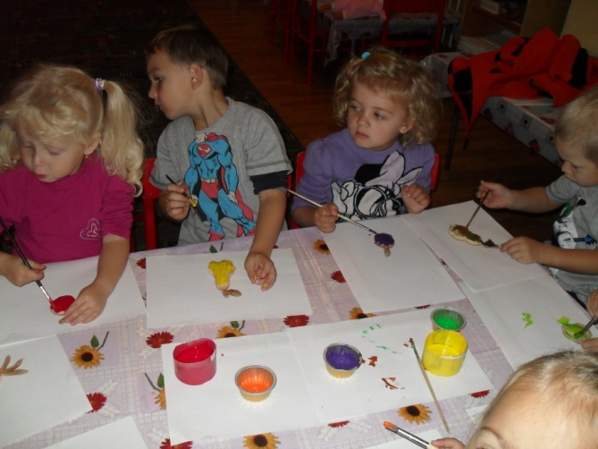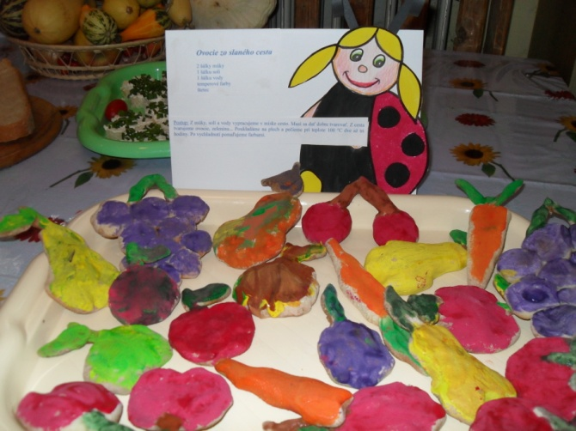

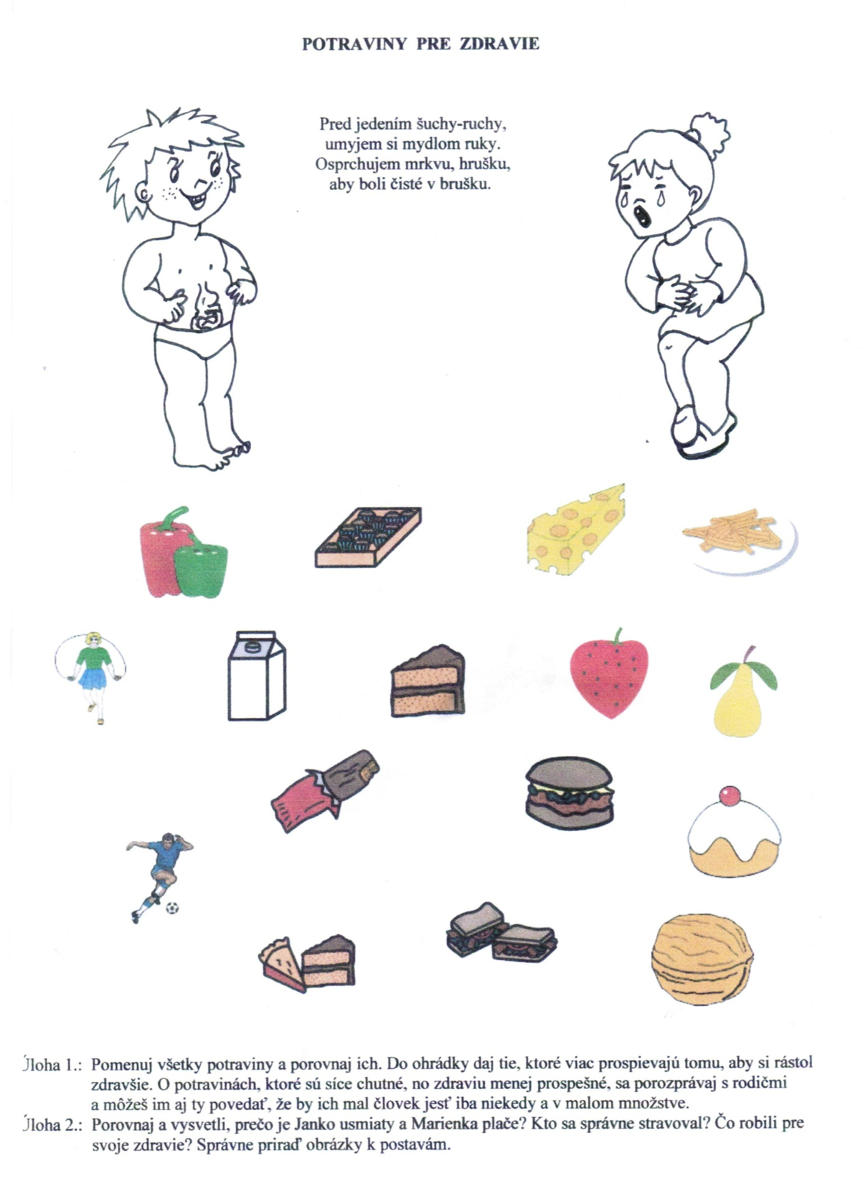
Pracovný list

Obrátený jablčník
Spoločne sme upiekli ovocný koláč z jabĺk a aj sme ho celý zjedli, ponúkli sme aj rodičom.

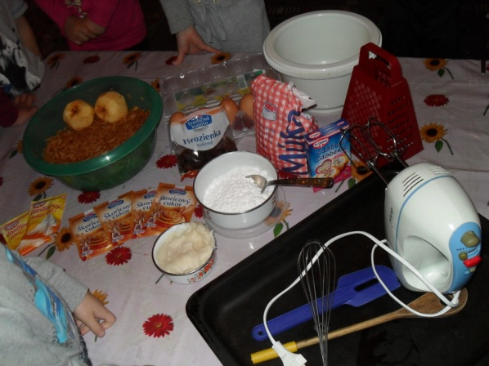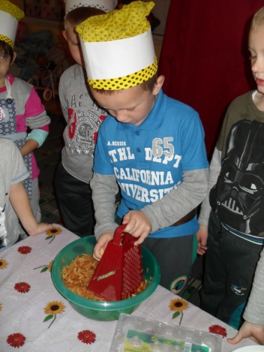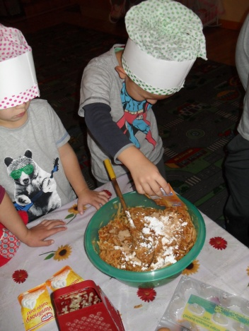
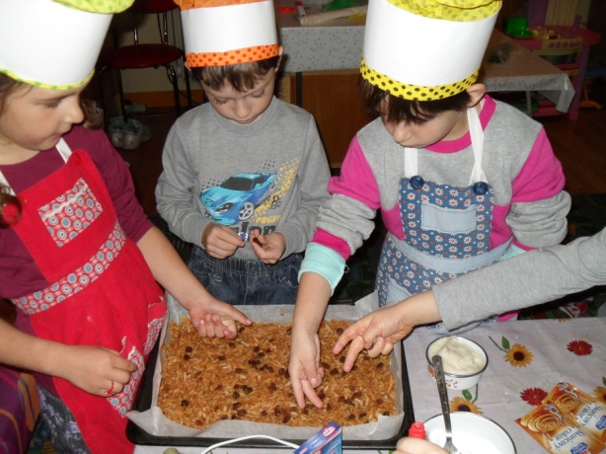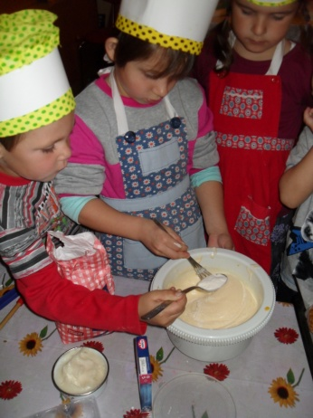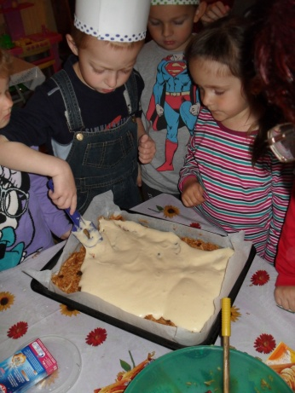
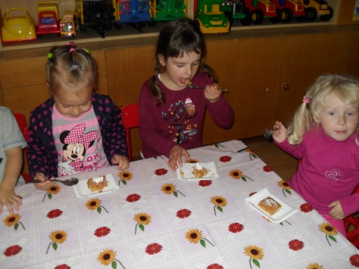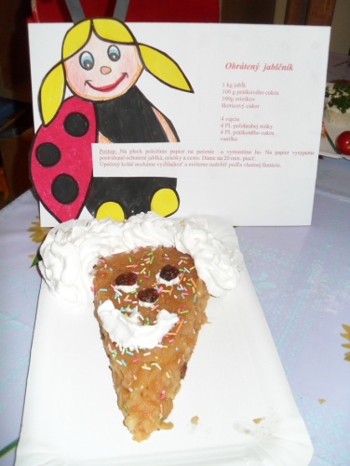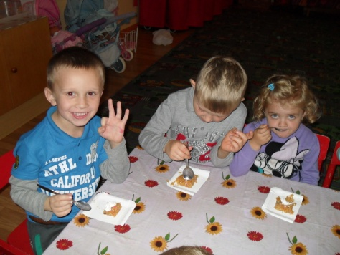

Štvorlístok pre šťastie

Syrovo-smotanové pochúťky posypané pažítkou.

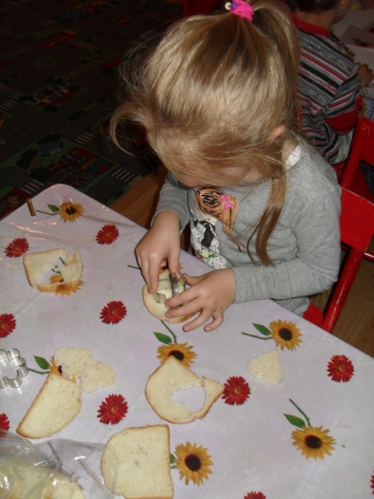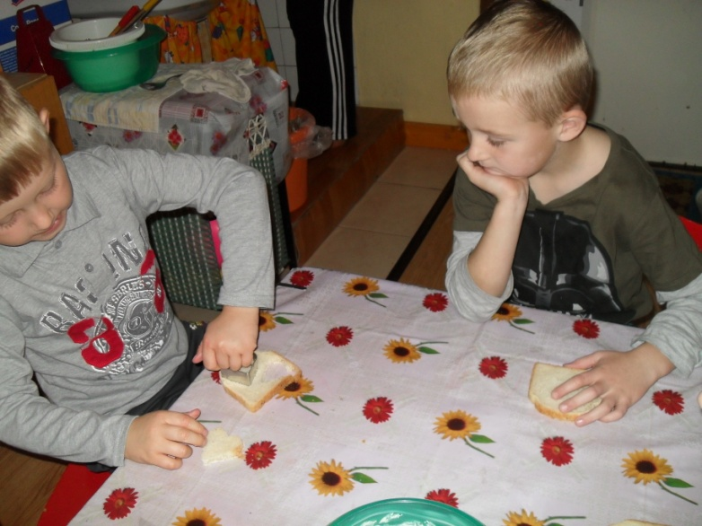
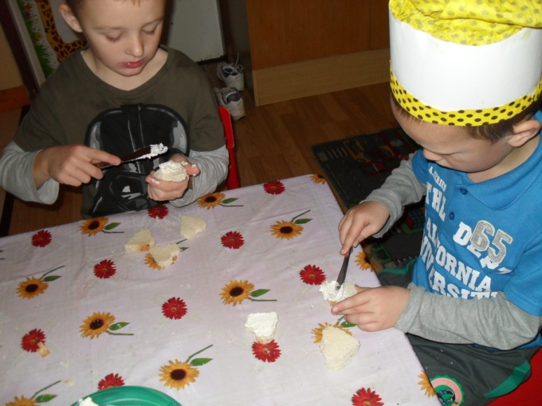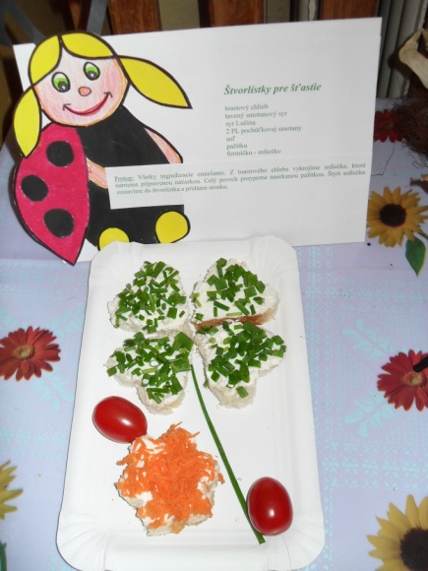

Bonus pre chlapov

naše motto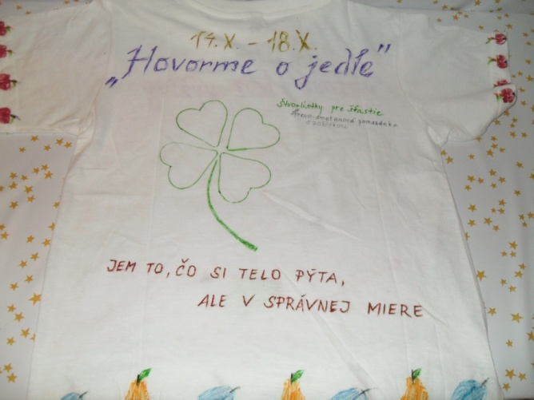
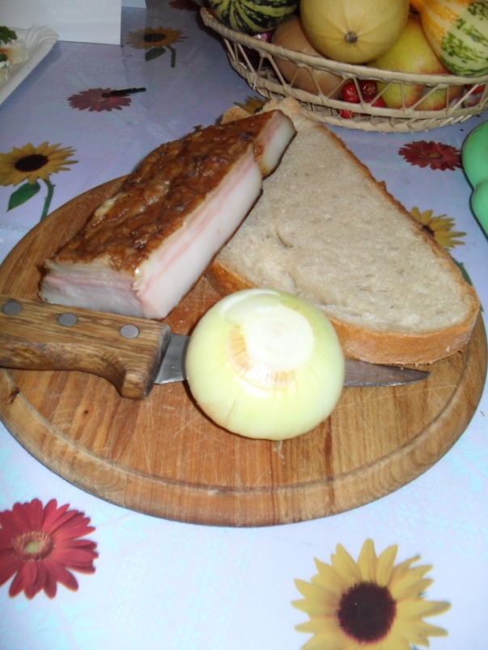
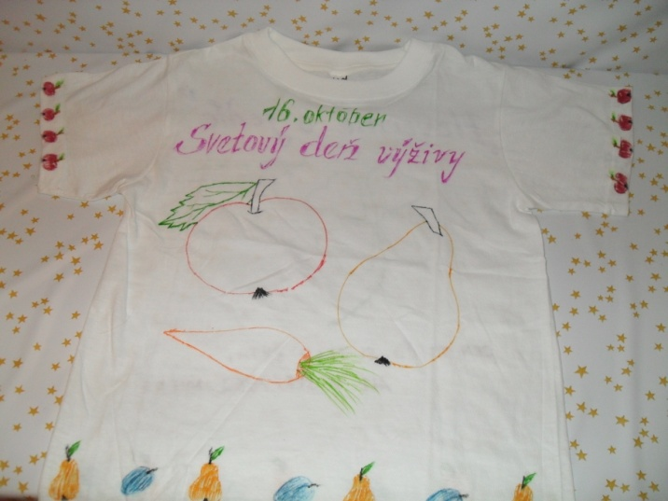

Hra: „Koštovka“
Na hracej kocke sú vyobrazené potraviny z každého poschodia potravinovej pyramídy – pečivo, kukurica, hrozno, syr, saláma, cukríky. Po hodení kocky a zobrazení sa danej potraviny, dieťa „okoštuje“ potravinu a povie z ktorého poschodia pochádza

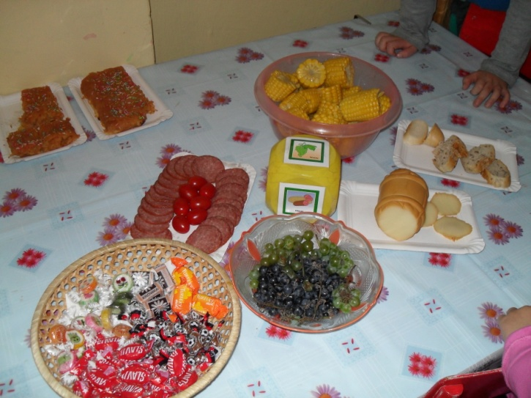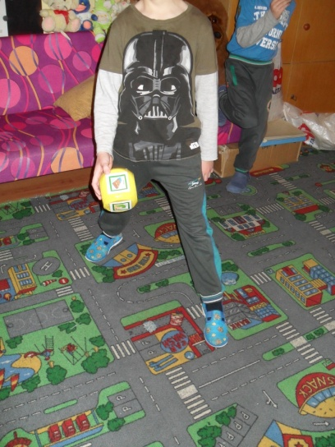
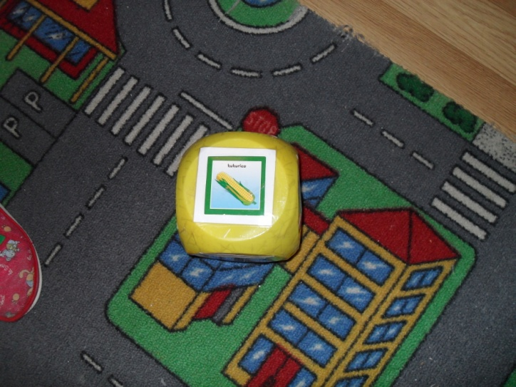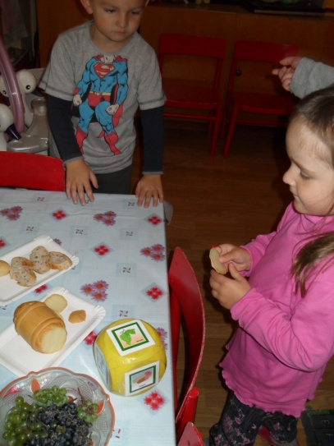

Názov školy: ZŠ Lutiše s MŠ Lutiše
Adresa školy: Lutiše 65, 013 05
Kontaktná osoba: Janka Hýllová, japahyll@gmail.com
Mená žiakov: deti MŠ
Počet zapojených detí: 19
Názov dennej témy: potraviny – zdroj života

